IEEE830

|  |
| --- |
|  |

**Especificación de requisitos de software**

**Sistema de información para reservas de turnos, gestión de inventario y administración de ventas en la Barberia Máster Barber**

|  |  |  |
| --- | --- | --- |
|  |  | Abril de 2024 |

**Instrucciones para el uso de este formato**

*Este formato es una plantilla tipo para documentos de requisitos del software.*

*Está basado y es conforme con el estándar IEEE Std 830-1998.*

*Las secciones que no se consideren aplicables al sistema descrito podrán de forma justificada indicarse como no aplicables (NA).*

*Notas:*

*Los textos en color azul son indicaciones que deben eliminarse y, en su caso, sustituirse por los contenidos descritos en cada apartado.*

*Los textos entre corchetes del tipo “” permiten la inclusión directa de texto con el color y estilo adecuado a la sección, al pulsar sobre ellos con el puntero del ratón.*

*Los títulos y subtítulos de cada apartado están definidos como estilos de MS Word, de forma que su numeración consecutiva se genera automáticamente según se trate de estilos “Titulo1, Titulo2 y Titulo3”.*

*La sangría de los textos dentro de cada apartado se genera automáticamente al pulsar Intro al final de la línea de título. (Estilos Normal indentado1, Normal indentado 2 y Normal indentado 3).*

*El índice del documento es una tabla de contenido que MS Word actualiza tomando como criterio los títulos del documento.*

*Una vez terminada su redacción debe indicarse a Word que actualice todo su contenido para reflejar el contenido definitivo.*

.

**Ficha del documento**

|  |  |  |  |
| --- | --- | --- | --- |
| **Fecha** | **Revisión** | **Autor** | **Verificado dep. Calidad.** |
| 18/04/2024 |  | Fidel José Espitia  Cristian David Rueda |  |

Documento validado por las partes en fecha:

|  |  |
| --- | --- |
| Por la comunidad | Por la universidad |
|  |  |

**Contenido**

**FICHA DEL DOCUMENTO 3**

**CONTENIDO 4**

**1** **INTRODUCCIÓN 6**

**1.1** **Propósito 6**

**1.2** **Alcance 6**

**1.3** **Personal involucrado 6**

**1.4** **Definiciones, acrónimos y abreviaturas 7**

**1.5** **Referencias 7**

**1.6** **Resumen 7**

**2** **DESCRIPCIÓN GENERAL 7**

**2.1** **Perspectiva del producto 7**

**2.2** **Funcionalidad del producto 8**

**2.3** **Características de los usuarios 8**

**2.4** **Restricciones 9**

**2.5** **Suposiciones y dependencias 9**

**3** **REQUISITOS ESPECÍFICOS 9**

**3.1** **Requisitos comunes de las interfaces 17**

3.1.1 Interfaces de usuario 17

3.1.2 Interfaces de hardware 17

3.1.3 Interfaces de software 17

3.1.4 Interfaces de comunicación 17

**3.2** **Requerimientos funcionales 17**

3.2.1 Requisito funcional 1 17

3.2.2 Requisito funcional 2 17

3.2.3 Requisito funcional 3 18

3.2.4 Requisito funcional 4 18

3.2.5 Requisito funcional 5 18

3.2.6 Requisito funcional 6 19

3.2.7 Requisito funcional 7 19

3.2.8 Requisito funcional 8 19

3.2.9 Requisito funcional 9 19

3.2.10 Requisito funcional 10 19

3.2.11 Requisito funcional 11 19

3.2.12 Requisito funcional 112 19

**3.3** **Requerimientos no funcionales 19**

3.3.1 Requisitos de rendimiento 19

3.3.2 Seguridad 20

3.3.3 Fiabilidad 20

3.3.4 Disponibilidad 20

3.3.5 Mantenibilidad 20

3.3.6 Portabilidad 20

1. **Introducción**

Este documento es una Especificación de Requisitos Software (ERS) Sistema de información para la venta de productos cosméticos de la empresa Beauty. Esta especificación se ha estructurado basándose en las directrices dadas por el estándar IEEE Práctica Recomendada para Especificaciones de Requisitos Software ANSI/IEEE 830, 1998.

* 1. **Propósito**

El presente documento tiene como propósito definir las especificaciones funcionales y no funcionales para el desarrollo de un sistema de información web que permitirá gestionar distintos procesos comerciales de la empresa Beauty.

* 1. **Alcance**

El sistema de información será desarrollado para la Barberia MÁSTER BARBER ubicada

en la localidad de San Cristóbal en el barrio La Victoria.

Se busca mejorar los objetivos misionales de la Barberia, para ello se implementará

un sistema de información coordinado a Máster Barber que apoyara

las siguientes áreas: Gestionar inventario, facilitar la reserva de turnos y administrar

las ventas. Para lograr esto se necesitará la información del líder de la Barberia y de los barberos

sobre cómo se gestiona actualmente el inventario, las ventas y las reservas de turnos.

* 1. **Personal involucrado**

|  |  |
| --- | --- |
| **Nombre** | Fidel José Espitia Galvis |
| **Rol** | Analista, diseñador y programador |
| **Categoría Profesional** | ADSO |
| **Responsabilidad** | MÁSTER BARBER |
| **Información de contacto** | Fjespitia30@misena.edu.co |

|  |  |
| --- | --- |
| **Nombre** | Cristian David Rueda Bautista |
| **Rol** | Analista, diseñador y programador |
| **Categoría Profesional** | ADSO |
| **Responsabilidad** | MÁSTER BARBER |
| **Información de contacto** | Cristianrueda0313@gmail.com |

* 1. **Definiciones, acrónimos y abreviaturas**

|  |  |
| --- | --- |
| ***Nombre*** | ***Descripción*** |
| **Usuario** | Persona que usará el sistema para gestionar procesos |
| **SIVCB** | Sistema de información para reservas de turnos, gestión de inventario y administración de ventas en la Barberia Master Barber |
| **ERS** | Especificación de Requisitos Software |
| **RF** | Requerimiento Funcional |
| **RNF** | Requerimiento No Funcional |
|  |  |
|  |  |

* 1. **Referencias**

|  |  |
| --- | --- |
| **Titulo del Documento** | **Referencia** |
| Standard IEEE 830 - 1998 | IEEE |

* 1. **Resumen**

**Empresa**: Máster Barber (Barberia)

**Áreas las cuales serán apoyadas:**

•Gestión de inventario

•Gestionar las reservas de turnos

•Administrar ventas

**Funcionalidades principales del software:** Poder ofrecer una variedad de funcionalidades que ayuden a mejorar la eficacia operativa y la experiencia del cliente

1. **Descripción general**

* 1. **Perspectiva del producto**

El sistema SI será un producto diseñado para trabajar en entornos WEB y móvil, lo que permitirá su utilización de forma rápida y eficaz, además se integrará métodos de pago como nequi y daviplata (plataforma de pago online) para lograr que el usuario final tenga todo a su alcance.

* 1. **Funcionalidad del producto**

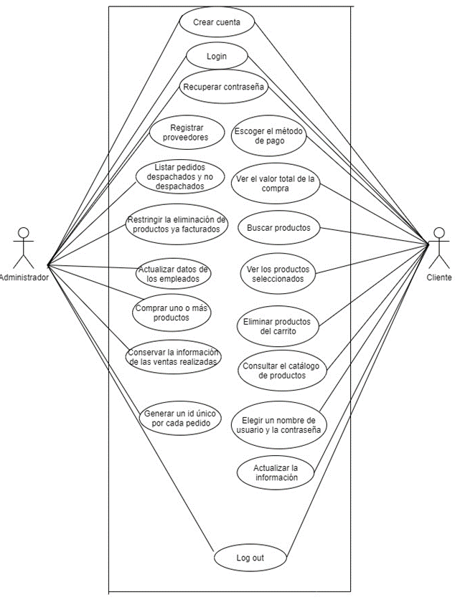

* 1. **Características de los usuarios**

|  |  |
| --- | --- |
| **Tipo de usuario** | Administrador |
| **Formación** | Técnico en Sistemas |
| **Actividades** | Control y manejo del sistema en general |

|  |  |
| --- | --- |
| **Tipo de usuario** | Cliente |
| **Formación** | NA |
| **Actividades** | Iniciar sesión, comprar productos y reservar turnos. |

|  |  |
| --- | --- |
| **Tipo de usuario** | Barbero |
| **Formación** | NA |
| **Actividades** | Colocar disponibilidad |

*.*

* 1. **Restricciones**
* Interfaz para ser usada con internet.
* Uso de Dominio (X)
* Lenguajes y tecnologías en uso: HTML5, CSS3, PHP 7.1, MYSQL.
* Los servidores deben ser capaces de atender consultas concurrentemente.
* El sistema se diseñará según un modelo cliente/servidor.
* El sistema deberá tener un diseño e implementación sencilla, independiente de la plataforma o del lenguaje de programación.

*.*

* 1. **Suposiciones y dependencias**
* Se asume que los requisitos aquí descritos son estables
* Los equipos en los que se vaya a ejecutar el sistema deben cumplir los requisitos antes indicados para garantizar una ejecución correcta de la misma

1. **Requisitos específicos**

**Requerimientos Funcionales**

|  |  |  |
| --- | --- | --- |
| **No.de Requisito** | **Nombre de requisito** | **Prioridad** |
| RF1 | El sistema permitirá a los clientes registrarse proporcionando información (Nombre de usuario, Fecha de nacimiento, Correo electrónico, Contraseña) . | Alta |
| RF2 | El sistema permitirá a los clientes iniciar sesión proporcionando los datos requeridos como lo son (Correo electrónico y Contraseña) | Alta |
| RF3 | El sistema permitirá a los barberos ingresar y obtener sus propias funciones | Alta |
| RF4 | El sistema permitirá al Administrador generar estadísticas de las ventas | Alta |
| RF5 | El sistema permitirá a los barberos asignar su disponibilidad | Alta |
| RF6 | El sistema permitirá a los clientes hacer compras de los productos en venta | Alta |
| RF7 | El sistema permitirá al cliente modificar o especificar su perfil | Media |

|  |  |  |
| --- | --- | --- |
| RF8 | El sistema permitirá al administrador crear los productos en venta | Alta |
| RF9 | Los clientes podrán reservar turnos seleccionando una fecha y hora disponibles | Alta |
| RF10 | El sistema permitirá al Administrador eliminar y agregar a los barberos | Alta |
| RF11 | Los clientes podrán calificar el servicio de la Barberia | Media |
| RF12 | El sistema permitirá a los usuarios cerrar sesión | Alta |
| RF13 | El sistema permitirá al cliente consultar sin estar registrado los servicios que se prestan, los barberos y los productos que se encuentran en venta | Alta |
| RF14 | El sistema permitirá saber al clientes que tiene un turno reservado | Alta |
| RF15 | El sistema permitirá al administrador editar los productos en venta | Alta |
| RF16 | El sistema permitirá al administrador eliminar los productos en venta | Alta |

**Requerimientos No Funcionales.**

|  |  |  |
| --- | --- | --- |
| **No. de requisitos** | **Nombre de requisito** | **Categoría** |
| RNF1 | El sistema debe responder de forma rápida y eficiente. | Rendimiento |
| RNF2 | El sistema debe proteger información personal de los clientes y garantizar su confidencialidad. | Seguridad |
| RNF3 | El sistema debe tener disponibilidad las 24 horas | Disponibilidad |
| RNF4 | El sistema debe estar en actualización frecuentemente(actualizar nuevos productos, nuevos servicios, etc.) | Escalabilidad |
| RNF5 | El sistema debe adaptarse a los diferentes hardware | Usabilidad |
| RNF6 | El sistema debe almacenar los datos que se solicitan al ingresar | Eficiencia |
| RNF7 | El sistema debe mantener los datos personales del cliente encriptados o cifrados | Seguridad |
| RNF8 | La interfaz de usuario debe ser intuitiva y fácil de usar para los empelados y clientes. | Usabilidad |

* 1. **Requisitos comunes de las interfaces**

*.*

* + 1. **Interfaces de usuario**

La interfaz del usuario es intuitiva con un diseño elegante que contiene elementos visuales de Bootstrap, una paleta de colores neutros e imágenes con tonalidades coloridas que le dan un toque disruptivo. Esta deberá ser construida específicamente para el sistema propuesto y, será visualizada desde un navegador de internet.

* + 1. **Interfaces de hardware**

Será necesario disponer de equipos de cómputo en perfecto estado con las siguientes características:

* Adaptadores de red.
* Procesador Core i3 o superior.
* Memoria mínima de 4 GB.
* Monitor
* Mouse.
* Teclado.

* + 1. **Interfaces de software**
* Sistema Operativo: Windows 8 o superior.
* Explorador: Chrome, Edge o Firefox.
* MySQL 8.0.21
* WAMP 3.2.3 o XAMPP 3.3.0
* Visual studio code 1.63.1 o superior.

* + 1. **Interfaces de comunicación**

Los servidores, clientes y aplicaciones se comunicarán entre sí, mediante protocolos estándares en internet, siempre que sea posible. Por ejemplo, para transferir archivos o documentos deberán utilizarse protocolos existentes (FTP u otros convenientes).

* 1. **Requisitos funcionales**
     1. **Requisito funcional 1**
* **Navegar por el home y el catálogo de productos:** El sistema le debe permitir al usuario navegar por el catálogo de productos
* El catálogo de productos podrá ser consultado por cualquier usuario sin necesidad de haber iniciado sesión.

* + 1. **Requisito funcional 2**
* **Seleccionar producto:** Se debe permitir la selección de los productos por su nombre o categoría.
* **Consultar Categoria:** Sidebar con un listado de las categorías de los productos.
* **Consultar Productos:** Permite a los usuarios ver el detalle de cada productos.

* + 1. **Requisito funcional 3**
* **Botón de compra:** El sistemapermitirá al usuario una vez seleccionado el producto dar clic en el botón de **comprar ahora**, el cual lo redirigirá a la sección de checkout.
  + 1. **Requisito funcional 4**
* **Iniciar sesión de usuario:** El sistema debe permitir al usuario iniciar y cerrar sesión.

* + 1. **Requisito funcional 5**
* **Registrar cuenta de correo usuario:** El sistema debe permitir que el usuario cree su cuenta con un correo electrónico válido.
  + 1. **Requisito funcional 6**
* **Consultar usuarios registrados:** El sistema debe permitir la consulta de todos los usuarios registrados.
* Permite al administrador consultar la sección Admin de todos los usuarios registrados.
  + 1. **Requisito funcional 7**
* **Mostrar precio del producto:** Cada producto debe tener su precio unitario y se le debe mostrar al cliente.

**3.2.8 Requisito funcional 8**

* **Tener un carrito de compras:** El sistema debe contar con un carrito de compras y allí visualizar los productos seleccionados y el valor total a pagar.

**3.2.9 Requisito funcional 9**

* **Restricción de eliminación de productos:** El sistema no debe permitir al usuario eliminar productos una vez hecha la compra.

**3.2.10** **Requisito funcional 10**

* **Orden de pedido:** El sistema debe generar una orden de pedido única por cada compra que realice el usuario.

**3.2.11** **Requisito funcional 11**

* **Consultar pedido:** El sistema debe permitir que el cliente consulte su compra.

**3.2.12** **Requisito funcional 12**

* **Ventas Realizadas:** El sistema debe conservar la información de todas las ventas realizadas**.**

* 1. **Requisitos no funcionales**
     1. **Requisitos de rendimiento**
* Garantizar que el diseño de las consultas u otro proceso no afecte el desempeño de la base de datos, ni considerablemente el tráfico de la red.
  + 1. **Seguridad**
* Garantizar la confiabilidad, la seguridad en el almacenamiento de la información y al momento de realizar las transacciones de pago..
* Facilidades y controles para permitir el acceso a la información al personal autorizado a través de Internet, con la intención de consultar y subir información pertinente para cada una de ellas.
  + 1. **Fiabilidad**
* El sistema debe tener una interfaz de uso intuitiva y sencilla.

* + 1. **Disponibilidad**
* La disponibilidad del sistema debe ser continua con un nivel de servicio para los usuarios de 7 días por 24 horas, garantizando un esquema adecuado que permita la posible falla en cualquiera de sus componentes, contar con una contingencia, generación de alarmas.

* + 1. **Mantenibilidad**
* El sistema debe disponer de una documentación fácilmente actualizable que permita realizar operaciones de mantenimiento con el menor esfuerzo posible

* + 1. **Portabilidad**
* El sistema será implantado bajo la plataforma de Windows y Linux.